Я умею рисовать

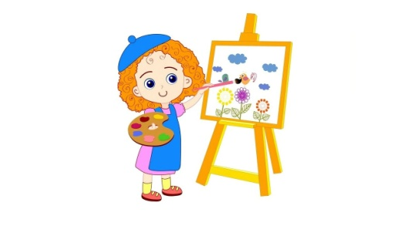 | 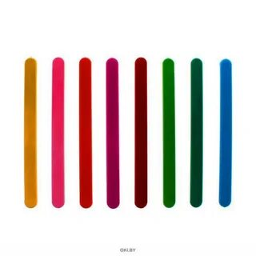 |  | 
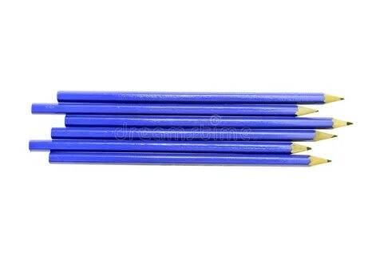 | 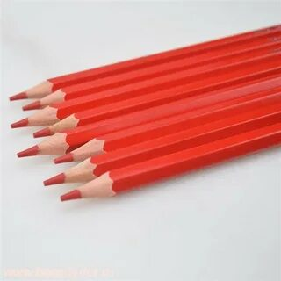 | 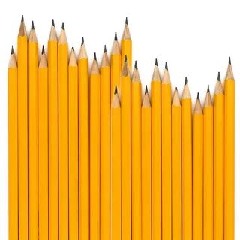 | 
 |  | 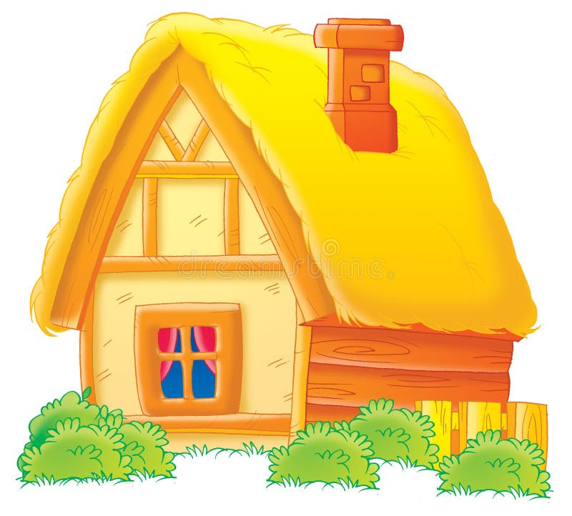 | 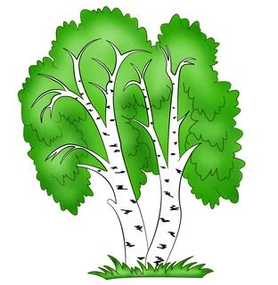
 | 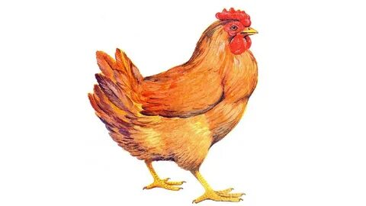 |  | 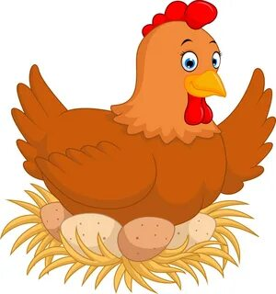
 |  | 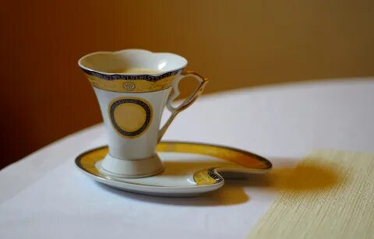 | 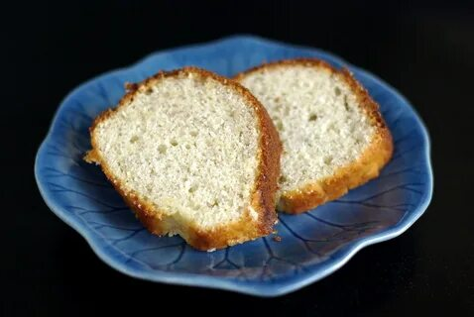

Я умею рисовать
Музыка и слова Л. Абелян
1 куплет.
Я умею рисовать палочки, кружочки,
получаются из них разные цветочки.
Припев.
Синие, красные, жёлтые, разные.
Всех цветов карандаши для рисунка хороши.
2 куплет.
Я умею рисовать домик с жёлтой крышей,
А на крыше той труба всех деревьев выше.
Припев:
3 куплет.
Я умею рисовать курочку-пеструшку,
Будет красным гребешок у моей несушки.
Припев:
4 куплет.
Я умею рисовать голубое небо,
Чашку с блюдцем на столе и тарелку с хлебом.

